工科数学分析数学实验报告

实验人员：院（系）网络空间安全学院
学号JS319104
姓名 曹邹颖
成绩_________
实验时间： 2019.11.30
2019.12.14

实验一
实验题目
泰勒公式与函数逼近。对f（x）=cosx重复上面的实验。
即（根据图形观察泰勒展开的误差）观察f（x）=cosx的各阶泰勒展开的图形。
二、实验目的和意义
通过mathematic软件作出的函数图形，观察泰勒公式展开的误差，进一步掌握泰勒展开与函数逼近的思想。
三、计算公式
一个函数f(x)若在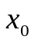的邻域内足够光滑，则在该邻域内有泰勒公式
f(x)= f()+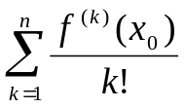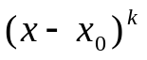+o（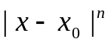），
当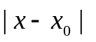很小时，有 f(x)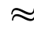f()+，
其中，T(x)= f()+称为f(x)在点处的n阶泰勒公多项式；o（）为余项。
四、程序设计
- 固定x=0，观察阶数n的影响。
因为f（x）=cosx在x=0处奇数阶导数为零，所以首先我们在同一坐标系中显示函数f（x）=cosx即它的n（n=2,4，……，14）阶泰勒多项式的图形。
输入如下命令：
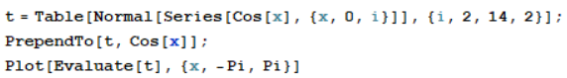

- 在同一坐标系下比较cos x与它的某一阶泰勒多项式，
并且在图中红色图线表示f（x）=cos x的图形，蓝色曲线表示泰勒多项式的图形。
输入如下命令：
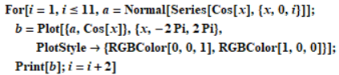
(三) 过大显示区间范围，观察偏离展开点x=0时泰勒公式对函数的逼近情况。
输入如下命令：
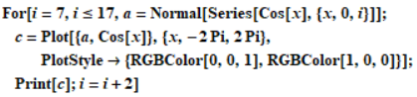
(四) 固定阶数n=6，观察x0对函数的逼近情况
输入如下命令：
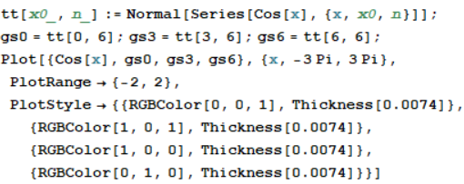

五、程序运行结果
（一）
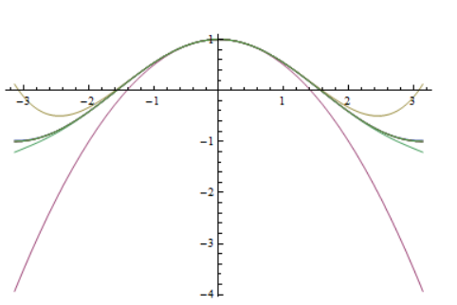
(二)
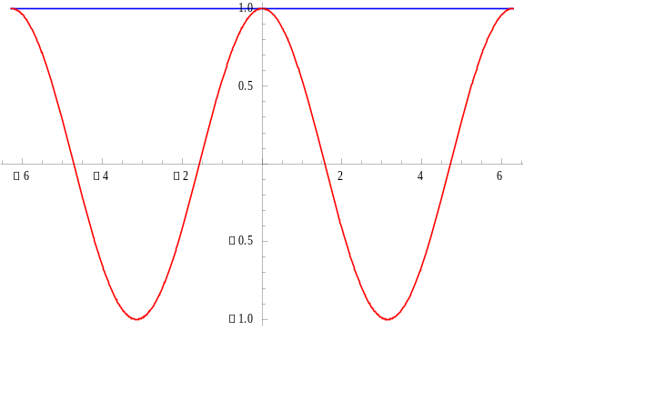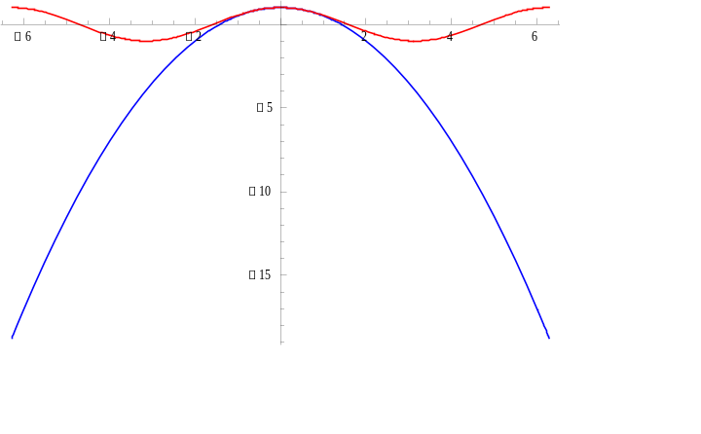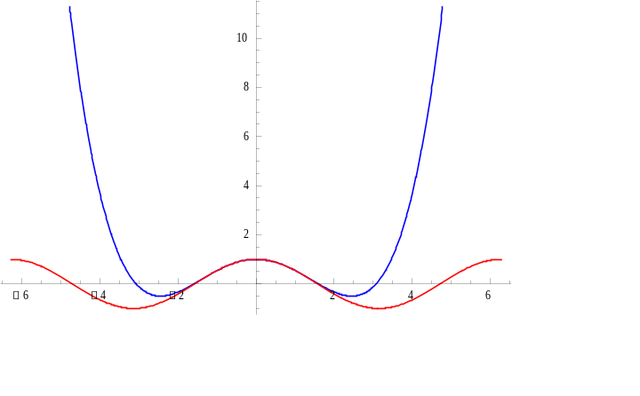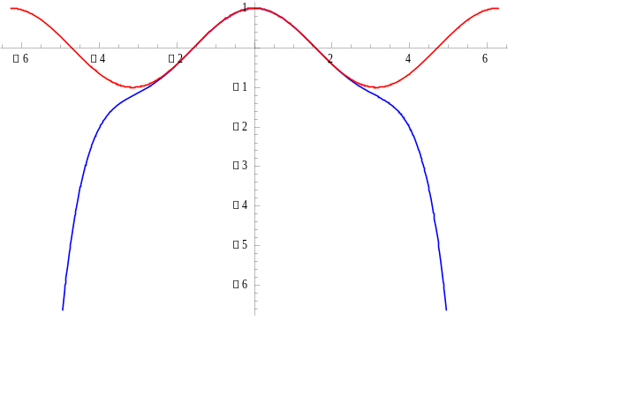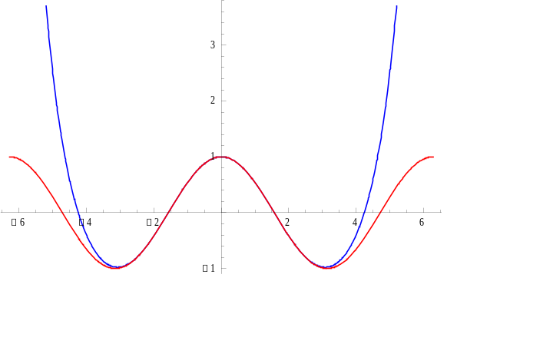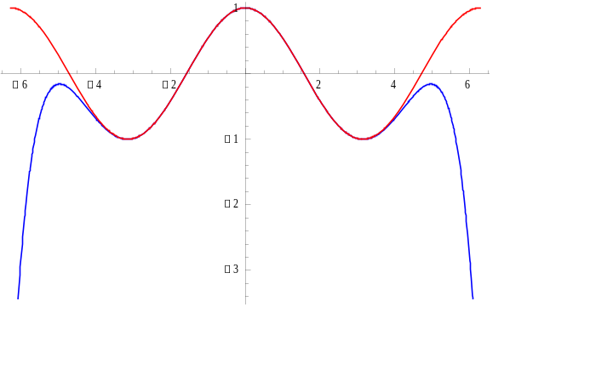
（三）
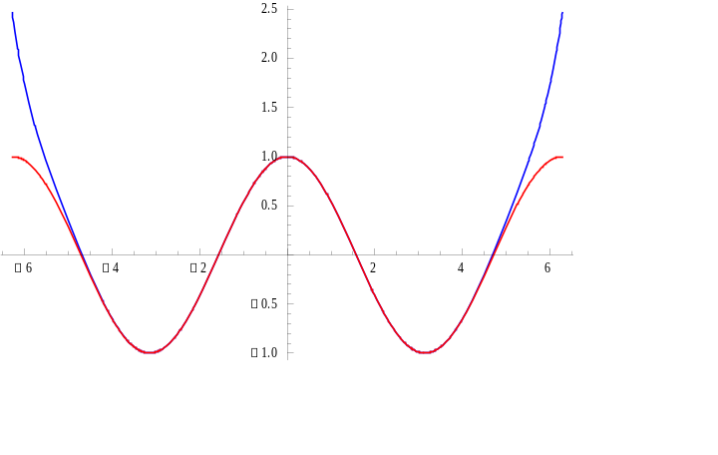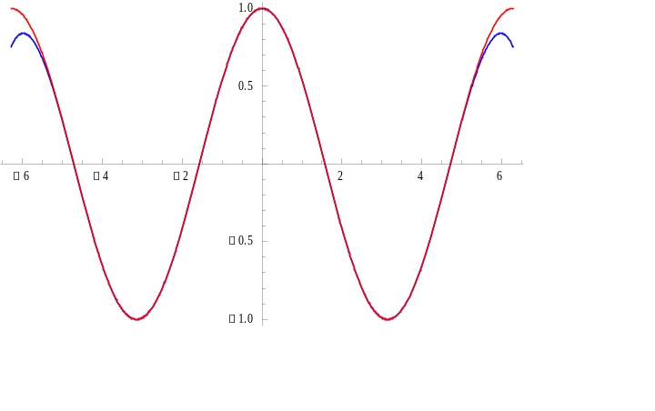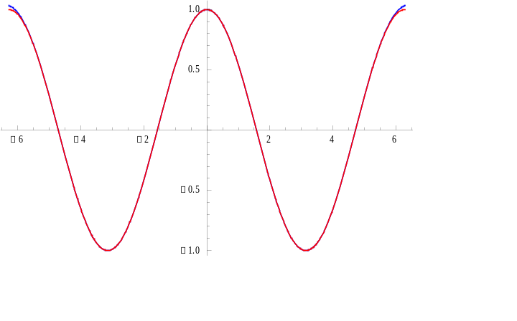

(四)
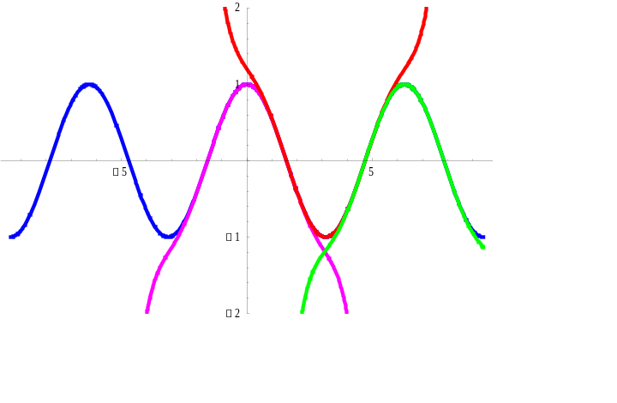
六、结果的讨论和分析
从本实验我们可以得到一些结论：
函数的泰勒展开的阶数越高，误差就越小。函数图像与泰勒展开式的图像就越接近，在一定的区间内相似程度就越高。
但对于任意确定的次数的多项式，它只在展开点附近的一个局部范围内才有较好的近似精确度。

实验二
实验题目
分别用梯形法和抛物线法计算定积分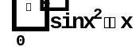的近似值（精确到0.0001）。
二、实验目的和意义
了解梯形法和抛物线法计算定积分近似值的基本思路，会用Mathematica软件实现完整的功能。
三、计算公式
（梯形积分法公式）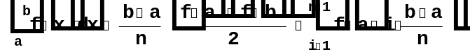
（辛普森积分法公式）设要求定积分 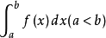。将闭区间等分成 个小区间。在每个小区间上，用抛物线近似函数 的曲线。设 。可得到近似值
。
四、程序设计
(一)梯形法
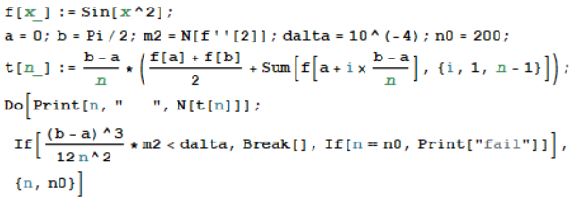
(二)抛物线法
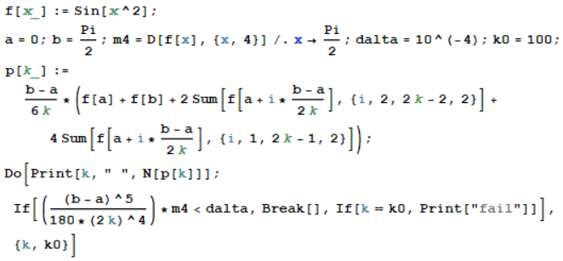
五、程序运行结果
(一)梯形法
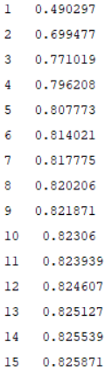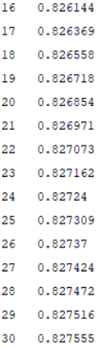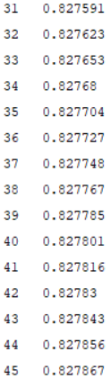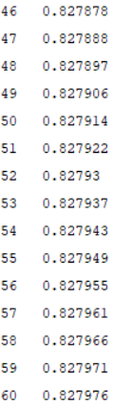
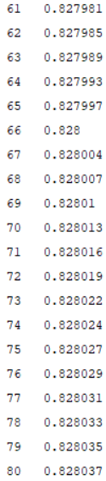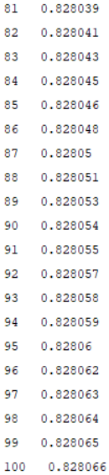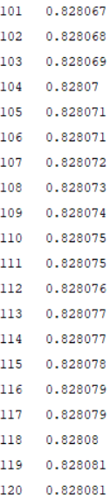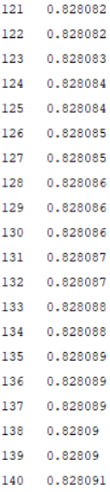
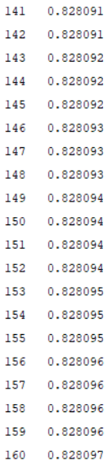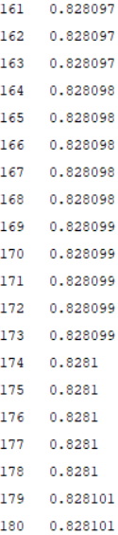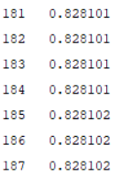
(二)抛物线法
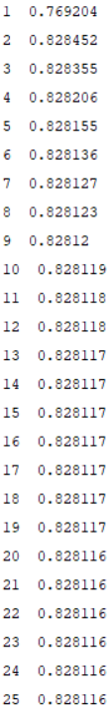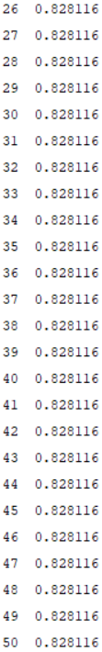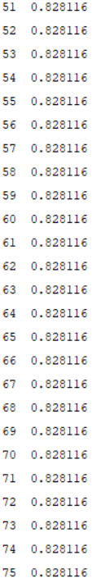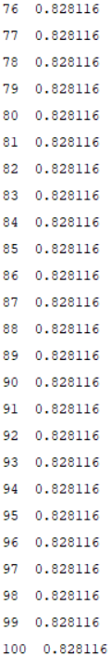
六、结果的讨论和分析
本实验求的近似值由给出的n的值的不同而不同。给出的n值越大，得到的结果越接近准确的值，但因而电脑的计算量会变大。而给出的n值越小，程序运行的结果越不精确。
并且，两个方法的输出结果进行比较，可以看出抛物线法比梯形法收敛的要快，这与实际情况有所相符的。

